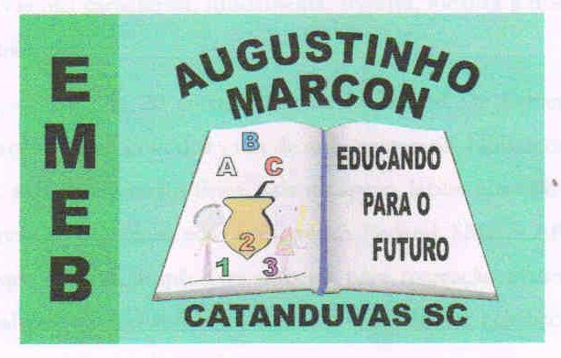 | Escola Municipal de Educação Básica Augustinho Marcon.  Catanduvas, março de 2021.  Diretora: Tatiana Bittencourt Menegat.  Assessora Técnica Pedagógica: Maristela Apª. Borella Baraúna. Assessora Técnica Administrativa: Margarete Petter Dutra.  Professor: Luan Cezar Ribeiro da Silva  Disciplina: Música  Turma: 3º ano

AULA 06 REMOTA – 29/03 A 02/04

Grave um vídeo cantando a música ESCRAVOS DE JÓ.
Veja o vídeo abaixo:
https://youtu.be/YjilQ2wvCi4
Utilize dois copos. Brinque com seus pais.

Abraço do Prof. Luan!

